МИНИСТЕРСТВО НАУКИ И ВЫСШЕГО ОБРАЗОВАНИЯ
РОССИЙСКОЙ ФЕДЕРАЦИИ
МОСКОВСКИЙ АВИАЦИОННЫЙ ИНСТИТУТ
(национальный исследовательский университет)
Институт № 8 «Компьютерные науки и прикладная математика»
Кафедра 804

ОТЧЁТ
по Преддипломной Практике

Разработка графического интерфейса рекомендательной системы

Выполнил: Чёрный Д.А.
Группа: М8О-404Б-22
Руководитель: Лебедев М.В.

Москва 2026

1. Введение
В рамках разработки рекомендательной системы на основе текстов пользовательских отзывов маркетплейса Wildberries была реализована не только серверная логика классификации и поиска товаров, но и графический веб-интерфейс для практической демонстрации работы системы. Настоящий отчёт описывает процесс разработки этого интерфейса, его архитектуру и функциональные возможности.
Необходимость создания графического интерфейса обусловлена тем, что разработанная система функционировала исключительно в среде Jupyter Notebook, что существенно ограничивало возможности её демонстрации и практического применения. Для устранения этого ограничения был разработан веб-интерфейс на базе библиотеки Gradio, позволяющий взаимодействовать с системой без запуска Jupyter Notebook.

2. Используемые технологии
Для разработки графического интерфейса была выбрана библиотека Gradio — Python-библиотека с открытым исходным кодом, предназначенная для быстрого создания интерактивных веб-приложений поверх моделей машинного обучения. Библиотека обеспечивает автоматическое построение пользовательского интерфейса из Python-кода и запуск локального веб-сервера, доступного в браузере по адресу http://localhost:7860.
Ключевым преимуществом Gradio для целей данной работы является отсутствие необходимости в разработке клиентской части на JavaScript или HTML: весь интерфейс описывается декларативно средствами Python, что позволяет сосредоточиться на логике системы, а не на деталях фронтенд-разработки.

3. Архитектура приложения
Приложение организовано в виде трёх модулей с чётким разделением ответственности:
- config.py — содержит все пути к HDF5-файлам эмбеддингов, пути к сохранённым моделям, названия языковых моделей и прочие константы;
- backend.py — реализует логику загрузки моделей, построения поискового индекса и выполнения классификации и поиска;
- app.py — отвечает непосредственно за построение и запуск графического интерфейса с использованием Gradio.
Подобное разделение обусловлено практическими соображениями. Загрузка языковых моделей семейства BERT и чтение HDF5-файлов с эмбеддингами представляют собой ресурсоёмкие операции, которые нецелесообразно повторять при каждом обращении к интерфейсу. В backend.py реализован механизм ленивой загрузки с кешированием: все тяжёлые объекты — модели SentenceTransformer, матрицы эмбеддингов товаров, обученные классификаторы и центроиды категорий — загружаются однократно при первом обращении и сохраняются в словарях-кешах. Последующие запросы из интерфейса используют уже загруженные объекты, что сводит латентность ответа к миллисекундам.

4. Описание интерфейса
Интерфейс реализован с использованием компонента gr.Blocks, предоставляющего полный контроль над расположением элементов. Макет разделён на две колонки. В левой колонке размещены настройки системы: выбор задачи, выбор языковой модели и выбор метода работы. В правой колонке расположено текстовое поле для ввода запроса, кнопка запуска и поле вывода результатов.

4.1. Выбор задачи
Выбор задачи осуществляется с помощью группы радиокнопок с двумя вариантами: «Поиск товаров» и «Классификация отзыва». При выборе задачи поиска система принимает произвольный текстовый запрос на русском языке и возвращает ранжированный список из десяти товаров, семантически наиболее близких к введённому тексту. При выборе задачи классификации система принимает текст отзыва покупателя и определяет корневую товарную категорию, к которой он относится, с указанием уверенности модели в предсказании.

4.2. Выбор языковой модели
Выбор языковой модели реализован через группу радиокнопок с тремя вариантами: MiniLM, RuBERT и E5-large. Под кнопками отображается краткое описание выбранной модели — её полное название, размерность векторного пространства и характеристика. При смене модели описание обновляется автоматически через обработчик события model_radio.change.
Там же в левой колонке выводится блок статуса файлов: для выбранной модели отображается наличие или отсутствие каждого из необходимых файлов — HDF5-файлов эмбеддингов, сохранённых классификаторов и весов сиамской сети. Наличие файла обозначается символом (ok), отсутствие — (no). Это позволяет пользователю сразу видеть, какие компоненты готовы к работе.

4.3. Выбор метода
Выбор метода работы осуществляется третьей группой радиокнопок с тремя вариантами: метод А (логистическая регрессия), метод Б (центроидный классификатор) и метод В (сиамская нейронная сеть). Под кнопками отображается описание принципа работы выбранного метода. Принципиальное отличие метода Б от метода А состоит в том, что категория товара при поиске определяется системой автоматически на основе сравнения запроса с центроидами категорий — пользователю не требуется указывать её явно. Метод В выполняет поиск по всему каталогу без ограничения категорией, что позволяет находить кросс-категорийные результаты.

4.4. Ввод запроса и вывод результатов
В правой части интерфейса расположено многострочное текстовое поле для ввода запроса или текста отзыва. Запуск выполняется либо нажатием кнопки «Запустить», либо клавишей Enter непосредственно в поле ввода — оба действия обрабатываются одной и той же функцией run, которая в зависимости от выбранной задачи вызывает соответствующий метод backend.search или backend.classify. Поле вывода результатов реализовано как нередактируемое текстовое поле с моноширинным шрифтом.
При выполнении поиска в поле вывода отображается время выполнения запроса в миллисекундах, число найденных товаров и для каждого товара — его порядковый номер в выдаче, название, артикул, средний рейтинг на основе оценок покупателей и значение косинусного сходства между вектором запроса и вектором товара. Товары упорядочены по убыванию косинусного сходства. При выполнении классификации выводится предсказанная категория, уверенность модели в виде числа от 0 до 1 с визуальной шкалой из блоковых символов и название использованного метода.

5. Демонстрация работы системы
На рисунке 1 представлен интерфейс системы в режиме поиска товаров. По запросу «куртка универсальная удлинённая зимняя» система с использованием модели RuBERT и метода А возвращает тематически однородные результаты в категории «Одежда» со значениями косинусного сходства порядка 0.80, что свидетельствует о высокой семантической близости найденных товаров к запросу.
На рисунке 2 показан режим классификации отзыва. Система обрабатывает текст «для неспешных прогулок подойдут, на ногу сели хорошо качество чувствуется, швы прочные, шнурки в подарок, очень приятно, думаю, буду долго носить». Модель MiniLM с методом А определила категорию «Обувь» с уверенностью 99.89%, что подтверждает способность системы извлекать семантически значимую информацию из неструктурированного текста отзыва даже при отсутствии явного упоминания типа товара.
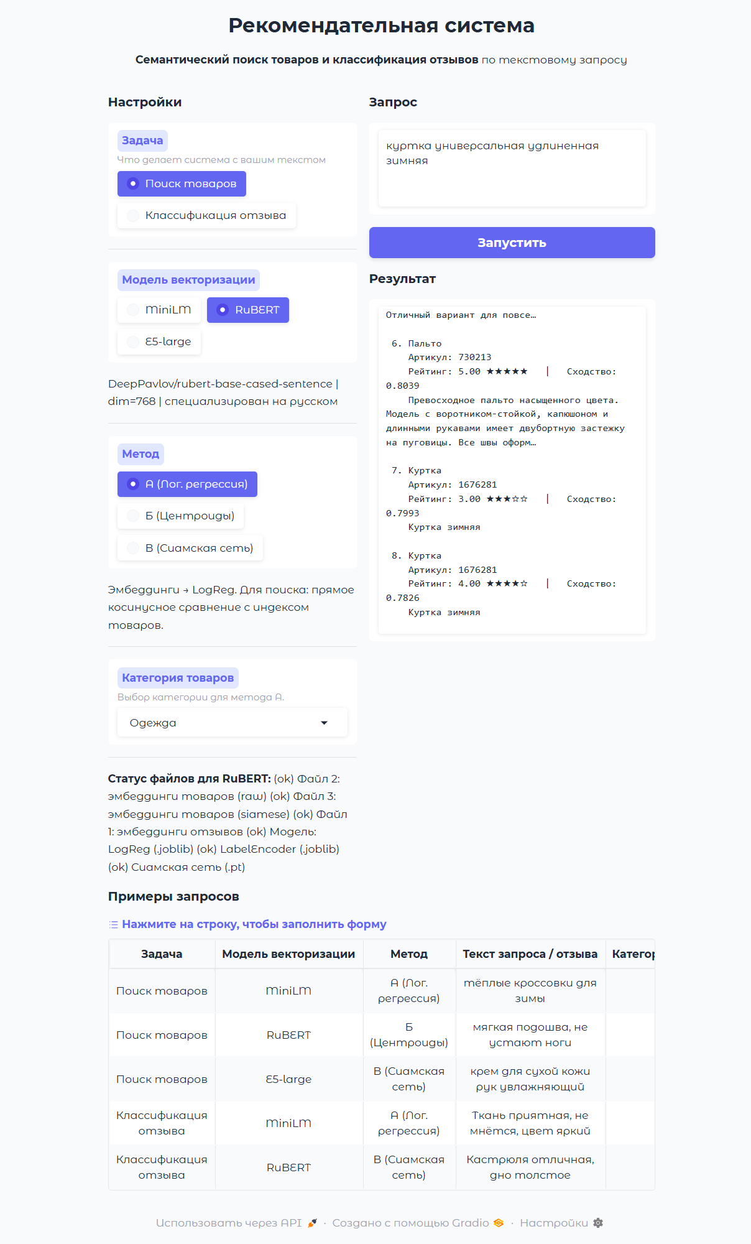
Рисунок 1 — Интерфейс системы в режиме поиска товаров
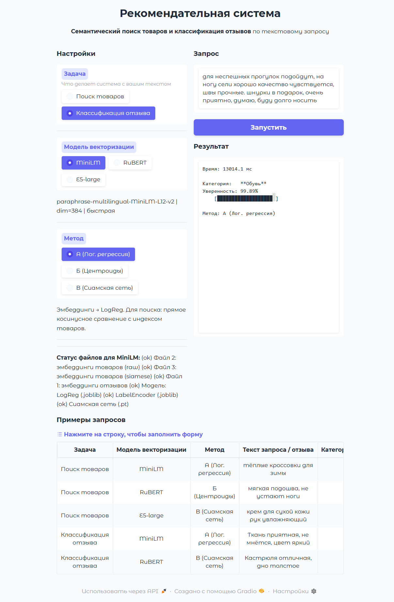
Рисунок 2 — Интерфейс системы в режиме классификации отзыва

6. Блок примеров запросов
В нижней части интерфейса расположен блок примеров запросов, реализованный через компонент gr.Examples. Таблица содержит пять готовых примеров, охватывающих оба типа задач и различные комбинации моделей и методов. Щелчок по строке примера автоматически заполняет все поля формы, что позволяет быстро продемонстрировать работу системы без ручного ввода.

7. Запуск приложения
При первом обращении к модели, которая ещё не была загружена, система загружает её с Hugging Face Hub или из локального кеша. Для модели MiniLM это занимает несколько секунд, для E5-large — до нескольких минут при первой загрузке из сети ввиду размера модели около одного гигабайта. Последующие запросы с использованием уже загруженной модели выполняются значительно быстрее. Запуск приложения осуществляется командой python app.py из корневой директории проекта. Браузер открывается автоматически благодаря параметру inbrowser=True. Параметр server_name="0.0.0.0" обеспечивает доступность интерфейса не только с локальной машины, но и с других устройств в одной сети.

8. Заключение
В ходе практической работы был разработан веб-интерфейс рекомендательной системы на базе библиотеки Gradio. Интерфейс предоставляет полный доступ ко всем девяти вариантам работы системы (три языковые модели по три метода каждая) в двух режимах: семантический поиск товаров и классификация отзыва по товарной категории.
Качественный анализ результатов поиска показывает, что система корректно интерпретирует семантику запроса даже при отсутствии точных ключевых слов из каталога. Запросы, сформулированные в разговорном стиле и описывающие свойства или назначение товара, возвращают тематически связанные позиции благодаря тому, что языковые модели семейства BERT кодируют смысл текста, а не набор символов.
Различие между методами А и В наиболее выражено на запросах, далёких по формулировке от стандартных описаний товаров: сиамская сеть, обученная на парах отзыв — категория, лучше справляется с такими запросами благодаря тому, что её метрическое пространство оптимизировано именно для сближения разнородных по форме, но близких по смыслу текстов. Реализованный интерфейс обеспечивает наглядную демонстрацию преимуществ семантического поиска перед традиционным поиском по ключевым словам.

